**Farm Ghast – Simples**

**Link:** [**https://www.youtube.com/watch?v=w3hagTmcVto**](https://www.youtube.com/watch?v=w3hagTmcVto)

**Materiais:**

* Vidro

**Construção da Farm:**

Vá para o Nether e encontre o Bioma das almas.

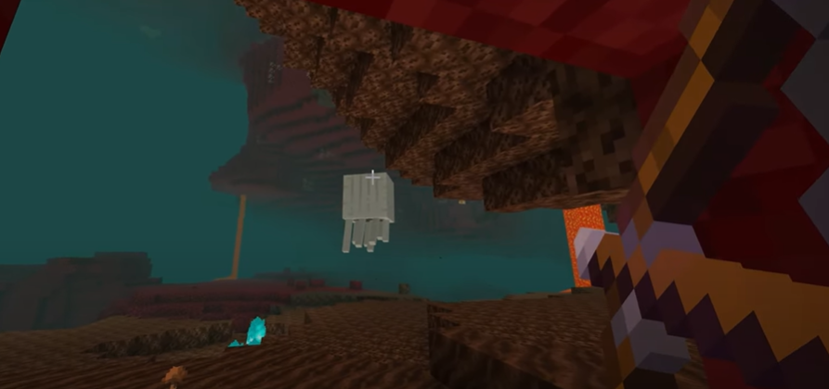

Suba até a camada 119 e cave 26 blocos para cada direção. Depois limpe toda a área formando um quadrado enorme (53x53). Coloque tochas ao longo da área para evitar o surgimento de outros mobs.

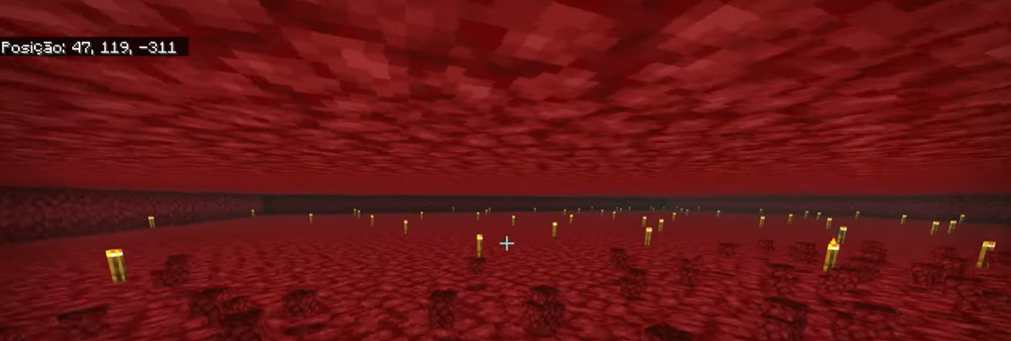

Destrua os dois blocos para cima por todo o quadrado para haver 4 blocos de altura do chão para o teto.

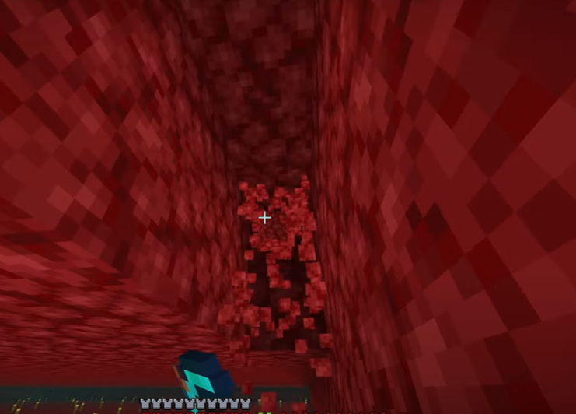

Faça uma fileira de vidros a partir do 3º bloco (contando de baixo para cima).

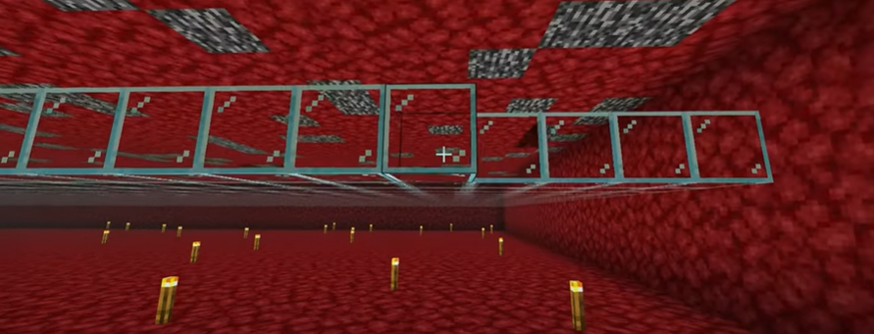

Agora quando os Ghasts spawnarem eles não conseguirão te enxergar e ao mesmo tempo ficarão presos nos vidros.

Então, vá com uma espada e mate eles quando surgirem para receber tanto XP quanto pólvora ou lágrimas de Ghast.

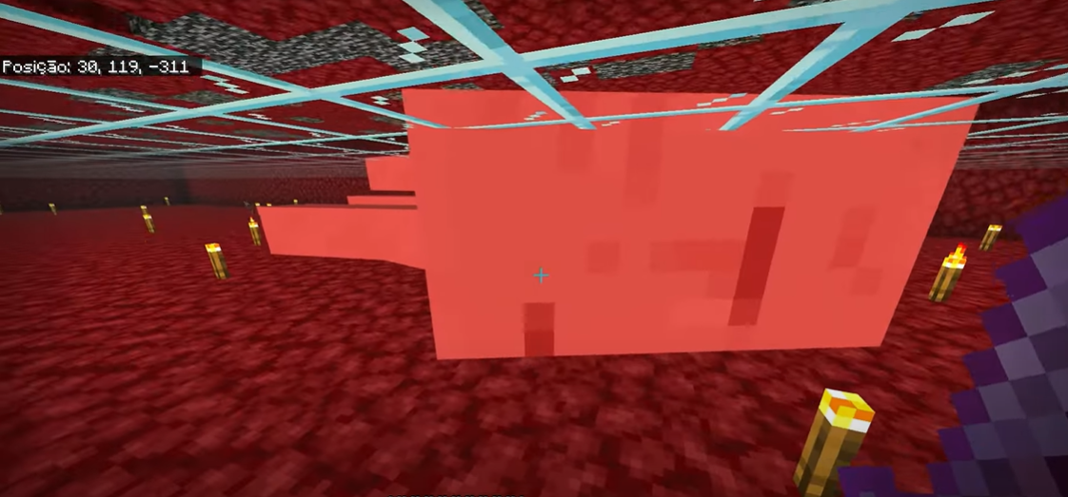

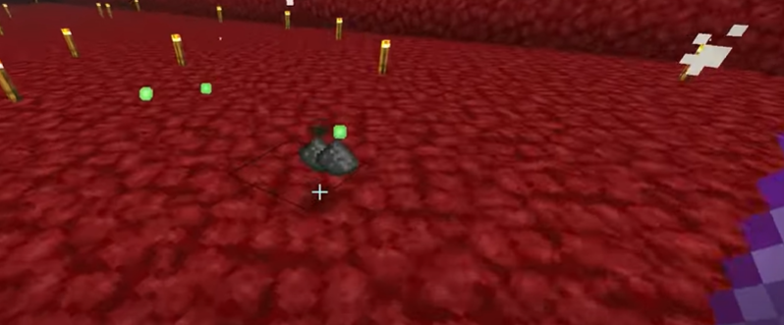

A farm precisa que você fique constantemente lá e mate cada Ghast para gerar os recursos.